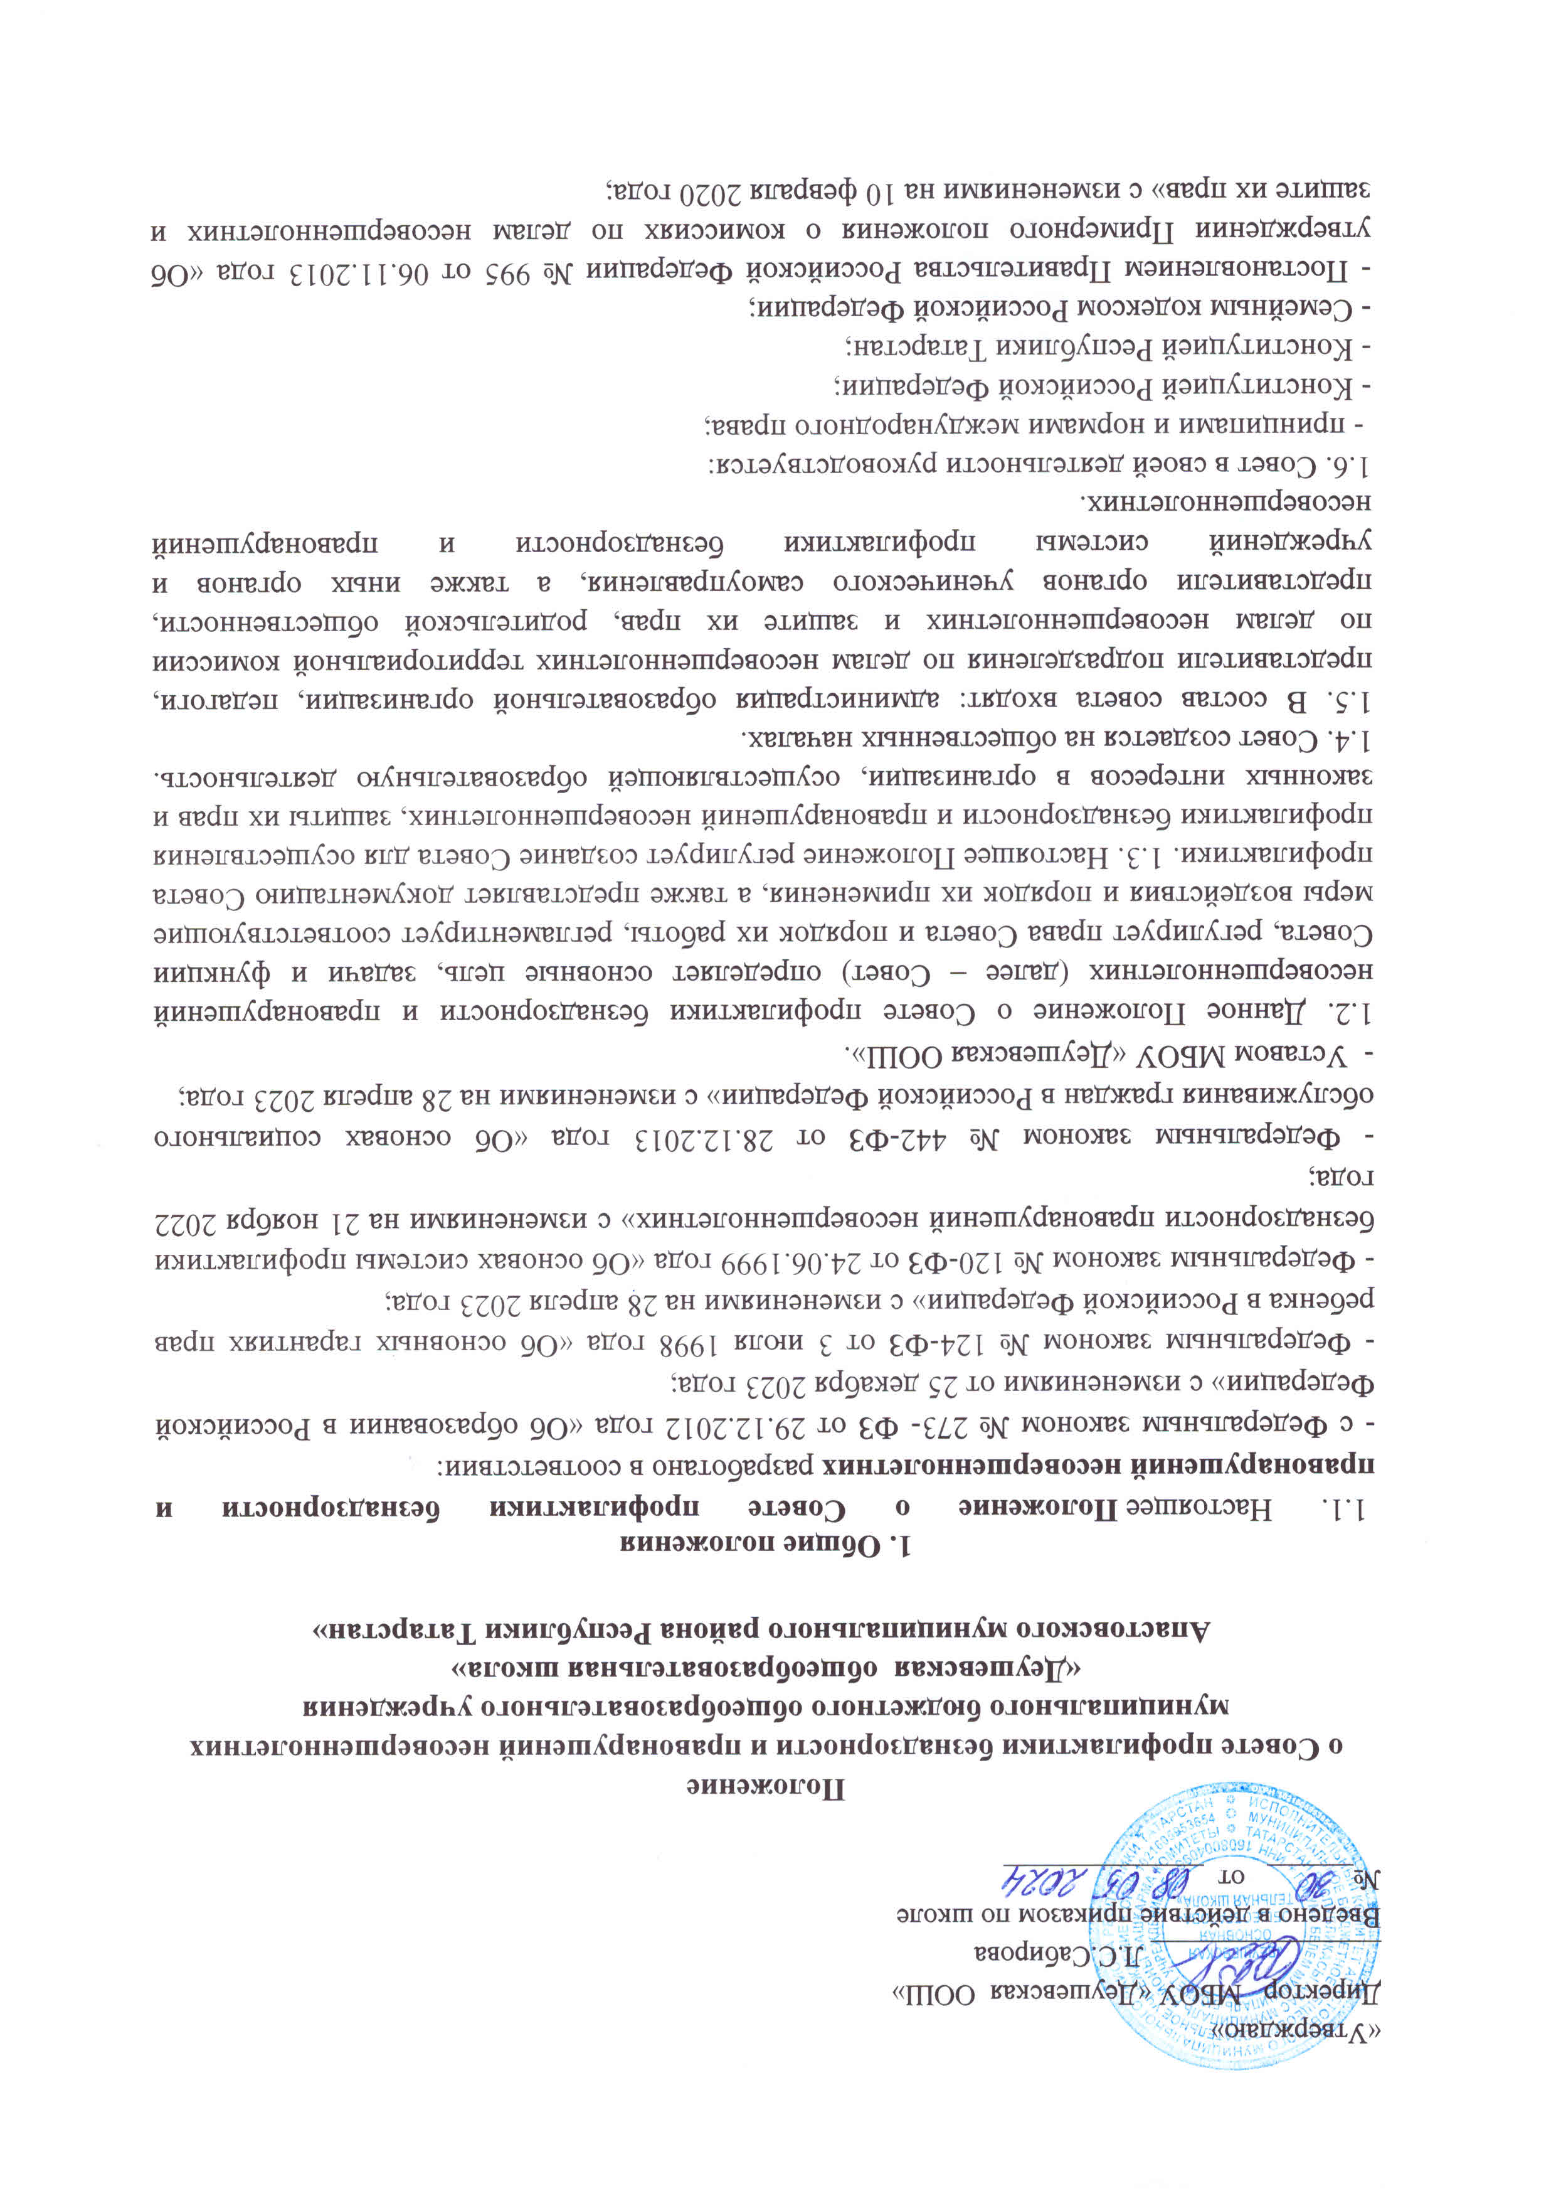
- Настоящим Положением.
1.7. Совет профилактики действует на основе принципов:
- гуманности;
- демократичности;
- конфиденциальности полученной информации о несовершеннолетнем и его родителях (законных представителях);
- поддержки семьи и взаимодействия с ней в вопросах защиты прав и законных интересов несовершеннолетних.
1.8. Совет профилактики призван объединить усилия педагогического, ученического коллективов, родительской общественности, психологической службы района в создании единой системы по профилактике безнадзорности, наркомании, правонарушений в школе, координировать действия педагогического коллектива с работой районных структур и общественных организаций, работающих с детьми и подростками.
2. Основные цель, задачи и функции Совета
2.1. Целью деятельности Совета является формирование законопослушного поведения и здорового образа жизни обучающегося и профилактика девиантного и асоциального поведения обучающихся, социальная адаптация и реабилитация обучающихся «группы риска».
2.2. Основными задачами Совета профилактики являются:
- Организация регулярной работы по выполнению Федерального Закона «Об основах системы профилактики безнадзорности и правонарушений несовершеннолетних», и других нормативных правовых актов в части предупреждения негативных проявлений в детской и подростковой среде. - Содействие несовершеннолетним в реализации и защите прав и законных интересов.
- Организация контроля за условиями воспитания, обучения несовершеннолетних.
- Принятие мер к обеспечению защиты несовершеннолетних от физического, психического и иных форм насилия, от всех форм дискриминации, а также от вовлечения в различные виды антиобщественного поведения.
- Выявление и анализ причин и условий, способствующих безнадзорности, беспризорности и правонарушениям несовершеннолетних и определение мер по их устранению.
- Участие в пределах своей компетенции в организации работы по выявлению и социальной реабилитации несовершеннолетних, находящихся в социально опасном положении, родителей (законных представителей) несовершеннолетних, не выполняющих своих обязанностей по содержанию, воспитанию, образованию, охране жизни и здоровья несовершеннолетних, отрицательно влияющих на поведение или жестоко обращающихся с несовершеннолетними, вести учет этих категорий лиц.
- Обеспечение механизма взаимодействия школы с правоохранительными органами, представителями лечебно-профилактических, образовательных организаций, районных центров и других организаций по вопросам профилактики безнадзорности и правонарушений, защиты прав детей.
- Проведение переговоров, бесед с родителями (законными представителями) и другими лицами, у которых возникли конфликтные ситуации с обучающимися.
2.3. К функциям Совета профилактики относятся:
- Координация деятельности субъектов управления, специалистов служб сопровождения, классных руководителей, родителей обучающихся (их законных представителей), представителей внешкольных организаций по направлениям профилактики безнадзорности и правонарушений, вопросам охраны прав ребенка.
- Рассмотрение представлений классных руководителей о постановке обучающихся на внутришкольный учет и принятие решений по данным представлениям.
- Оказание консультативной, методической помощи родителям (законным представителям) в воспитании детей.
- Организация и оказание содействия в проведении различных форм работы по профилактике безнадзорности и правонарушений среди обучающихся в школе, охране прав детей.
- Обсуждение анализа результатов деятельности классных руководителей по профилактике безнадзорности и правонарушений, психологической службы по работе с детьми «группы риска». - Рассмотрение конфликтных ситуаций, связанных с нарушением локальных актов школы, с проблемами межличностного общения участников образовательной деятельности в пределах своей компетенции.
- Привлечение специалистов-врачей, психологов, работников правоохранительных органов и других к совместному разрешению вопросов, относящихся к компетенции профилактики.
- Обсуждение вопросов пребывания детей в неблагополучных семьях, подготовка соответствующих ходатайств в органы опеки и попечительства.
3.Права Совета профилактики безнадзорности и правонарушений несовершеннолетних
Совет в своей компетенции имеет право:
3.1. Запрашивать у классных руководителей сведения, необходимые сведения, необходимые для работы Совета, а также приглашать их для получения информации по рассматриваемым вопросам.
3.2. Проверять условия содержания и воспитания детей в семье.
3.3. Осуществлять контроль воспитательной работы в классах.
3.4. Рассматривать информацию, докладные записки преподавателей по вопросам поведения, успеваемости и посещаемости обучающихся, фактах жестокого обращения с детьми со стороны взрослых.
3.5. Вносить предложения по вопросам улучшения воспитательной работы в школе.
3.6. Определять состав группы обучающихся, требующих дополнительного педагогического воздействия:
- систематически пропускающих по неуважительным причинам занятия в школе;
- склонных к бродяжничеству или попрошайничеству;
- безнадзорных (беспризорных);
- употребляющих алкогольную и спиртосодержащую продукцию, пиво и напитки, изготавливаемые на его основе;
- состоящих на профилактическом учете организации, осуществляющей образовательную деятельность;
- состоящих на профилактическом учете в органах внутренних дел, в комиссии по делам несовершеннолетних и защите их прав;
- из числа детей-сирот и детей и детей, оставшихся без попечения родителей.
3.7. Формировать и постоянно обновлять банк данных о неполных, многодетных, неблагополучных семьях, семьях, находящихся в трудной жизненной ситуации и (или) социально опасном положении;
3.8. Принимать меры по воспитанию и получению общего образования несовершеннолетними, находящимися в социально опасном положении.
3.9. Осуществлять в течение года (с момента отчисления или перевода) контроль над несовершеннолетними, не получившими основного общего образования, отчисленными и переведенными из образовательной организации.
3.10. Создавать мобильные рабочие группы из числа членов Совета для решения оперативных вопросов, находящихся в его компетенции.
3.11. Оказывать социально-психологическую и педагогическую помощь несовершеннолетним с ограниченными возможностями здоровья и (или) отклонениями в поведении либо несовершеннолетним, имеющим проблемы в обучении.
3.12. Выявлять несовершеннолетних, находящихся в социально опасном положении, а также не посещающих или систематически пропускающих по неуважительным причинам занятия в школе, принимать меры по их воспитанию и получению ими общего образования.
3.13. Выявлять семьи, находящиеся в социально опасном положении, и оказывать им помощь в обучении и воспитании детей.
3.14 Обеспечивать организацию в школе общедоступных спортивных секций, технических и иных кружков, клубов и привлечение к участию в них несовершеннолетних.
3.15. Осуществлять меры по реализации программ и методик, направленных на формирование законопослушного поведения несовершеннолетних.

4. Порядок работы Совета
4.1. Состав Совета по профилактике формируется директором школы и утверждается его приказом.
4.2. В состав Совета по профилактике входят председатель Совета (директор школы), секретарь и члены Совета (заместители директора школы, председатель ППО, представитель родительского комитета, председатель местного самоуправления, представитель органов внутренних дел).
4.3. Координацию деятельности Совета по профилактике осуществляет председатель Совета.
4.4. Организационной формой работы Совета по профилактике является заседание.
4.5. Заседания Совета проводятся 1 раз в четверть (по мере необходимости – внеплановые заседания).
4.6. Заседание Совета является правомочным, если на нем присутствует более половины ее членов. Решения принимаются простым большинством голосов членов совета, участвующих в заседании. В случае равенства голосов голос председателя является решающим.
4.7. Председатель Совета:
- осуществляет общее руководство работой Совета;
- формирует повестку дня заседаний Совета;
- ведет заседание Совета;
- осуществляет иные функции руководства Советом.
4.8. Совет вправе удалить несовершеннолетнего с заседания Совета на время исследования обстоятельств, обсуждение которых может отрицательно повлиять на него.
4.9. Решение Совета оформляется протоколом, который подписывается председательствующим и секретарем Совета.
4.10. Совет принимает решения по вопросам, отнесенным к его компетенции.
4.11. Решения Совета по профилактике реализуются через приказы директора школы, распоряжения заместителя директора по учебно-воспитательной работе или заместителем директора по воспитательной работе.
5. Меры воздействия и порядок их применения
5.1. Совет рассматривает собранные по делу материалы, выслушивает объяснения несовершеннолетнего, его родителей (законных представителей) и после всестороннего рассмотрения обстоятельств дела предпринимает меры воздействия в отношении несовершеннолетнего:
- предупредить, установив испытательный срок, и возложить контроль на конкретное должностное лицо;
- направить материал в подразделение по делам несовершеннолетних отдела внутренних дел для оформления протокола об административном правонарушении.
5.2. Решение Совета действует в течение одного года.
5.3. Мера воздействия считается снятой, если несовершеннолетний в течение этого срока не совершил нового правонарушения.
6. Документация Совета профилактики
6.1. Приказ директора школы о создании Совета профилактики
6.2. План работы Совета профилактики (на учебный год)
6.3. Протоколы заседаний Совета профилактики.
6.4. Списки всех учащихся по группам учета (внутришкольный, КДН, ПДН)
6.5. Списки семей СОП.
7. Заключение
7.1.После принятия Положения (или изменений и дополнений отдельных пунктов и разделов) в новой редакции предыдущая редакция автоматически утрачивает силу.

